Лабораторная работа № 3 Определение качества моторного масла
Раздел: Автомобильные эксплуатационные материалы

3.1. Цель работы
1. Закрепление знаний по качеству основных марок моторных масел.
2. Знакомство с нормативно-технической документацией по качеству моторных масел (ГОСТами на показатели качества и методы их определения).
3. Приобретение навыков по оценке качества моторного масла.
Время на проведение работы — 4 часа.

3.2. Задание
1. Определить наличие механических примесей и воды (качественно).
2. Определить кинематическую вязкость при 50 °С и 100 °С.
3. Определить индекс вязкости.
4. Сделать заключение о пригодности данного образца масла для автомобильных двигателей.
5. Ответить на контрольные вопросы.

3.3. Теоретическая часть

3.3.1. Определение наличия механических примесей и воды
Присутствие в масле механических примесей и воды безусловно снижет смазочные свойства масел, увеличивает абразивный износ деталей.
Механические примеси можно выявить тремя способами. Первый и самый простой заключается в просмотре на свету тонкого слоя масла, нанесенного на стекло. Муть, потеки и крупинки укажут на присутствие в масле механических примесей. При их отсутствии слой масла будет выглядеть совершенно прозрачным.
При втором способе масло взбалтывают и подогревают до 40—50 °С. Затем 25—50 мл масла смешивают с двух-, четырехкратным количеством профильтрованного бензина. Раствор фильтруют через бумажный фильтр, после чего просматривают фильтр через увеличительное стекло. Темные точки и крупинки на фильтре указывают на присутствие в масле механических примесей.
При третьем способе масло в количестве 50—100 мл разбавляют в химическом стакане двух-, трехкратным количеством бензина. Смесь перемешивают и дают отстояться в течение 5—10 мин. Затем смеси придают вращательное движение. При наличии примесей они соберутся в центре на дне стакана. Для обнаружения примесей стакан просматривают на свету, проходящем снизу вверх.
Наличие воды в масле определяют по ГОСТу 1547—84. Смысл определения заключается в нагреве масла, помещенного в пробирку, до температуры 130 °С. При наличии воды масло начнет пениться, будет слышен треск, а слой масла на стенках пробирки помутнеет.

3.3.2. Определение кинематической вязкости при 50 °С, 100 °С
Проводится по ГОСТу 33—2000. Данный ГОСТ распространяется на все жидкости, полученные на основе переработки нефти, поэтому вязкость определяется аналогично определению вязкости дизельного топлива, что было рассмотрено в лабораторной работе № 2. При этом надо иметь в виду, что при определении вязкости масел выбирают вискозиметр с таким диаметром капилляра, чтобы время перетекания масла при заданной температуре было не менее 200 с.
Рекомендуемые диаметры капилляров при определении вязкости различных масел приведены в табл. 3.1.
Таблица 3.1. Данные для выбора вискозиметра
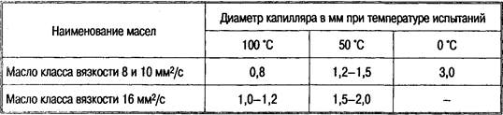
Если время истечения масла из вискозиметра составляет от 200 до 300 с, проводят пять измерений, если оно составляет 300—600 с, то достаточно четырех измерений.
Результаты измерения времени течения масла не должны отличаться друг от друга больше, чем на 1,5 %.

3.3.3. Определение индекса вязкости
Одним из важных свойств масел, характеризующих их эксплуатационные свойства, является степень изменения вязкости масел в зависимости от температуры, которая обычно определяется или отношением вязкости при двух крайних температурах v_{МИН}/v_{МАКС}, или по индексу вязкости.
Расчет индекса вязкости производится на основе ГОСТа 25371—97 и согласно его определению индекс вязкости (VI) — это расчетная величина, которая характеризует изменение вязкости нефтепродуктов в зависимости от температуры.
На рис. 3.1 показано изменение вязкости двух моторных масел в зависимости от температуры.
Отношение вязкости при 50 °С к вязкости при 100 °С для автомобильных масел равно 4 9. Чем меньше отношение, тем положе вязкостно-температурная кривая, тем лучше вязкостно-температурные свойства масла.
Оценка по индексу вязкости основана на сравнении вязкостно-температурных свойств испытуемого и двух эталонных масел. Одно эталонное масло имеет пологую вязкостно-температурную кривую, и его индекс вязкости принят за 100 единиц; другое —
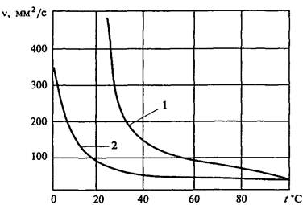
Рис. 3.1. Влияние температуры на вязкость масла: 1 — крутая вязкостно-температурная характеристика; 2 — пологая вязкостно-температурная характеристика
обладает крутой вязкостно-температурной кривой, и его индекс вязкости считают равным 0.
Вязкостно-температурная кривая испытуемого масла будет располагаться между кривыми эталонных масел и по ее положению судят об индексе вязкости. Практически индекс вязкости согласно ГОСТу 25371—97 определяют расчетным путем. Если ожидаемый индекс вязкости находится в пределах от 0 до 100, то его рассчитывают как отношение вязкостей, определяемых при 40 °С и 100 °С по формулам:
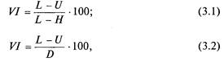
где U — кинематическая вязкость масла при 40 °С; значения Z, Н и D находят по таблице ГОСТа, опираясь на величину кинематической вязкости масла при 100 °С.
Если индекс вязкости будет величиной более 100, то его находят по формулам с использованием логарифмов и таблицы ГОСТа.
Более простой способ определения индекса вязкости масла (но менее точный) заключается в использовании номограммы (рис. 3.2) на основе значений кинематической вязкости масла при 100 °С и 50 °С. Для этого по вертикали и горизонтали проводят линии от точек соответствующих значениям вязкости масла при 100 °С и 50 °С и в месте их пересечений находят значение индекса вязкости.
Значение индекса вязкости порядка 90—100 и выше характеризуют хорошие, а ниже 50—60 — плохие вязкостно-температурные свойства масла.

3.4. Экспериментальная часть

3.4.1. Определение наличия механических примесей и воды (качественно)

Оборудование:
— стеклянный цилиндр диаметром 40—55 мм;
— образец испытуемого масла;
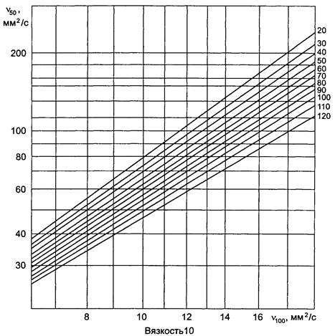
Рис. 3.2. Номограмма определения индекса вязкости масла
— два отрезка чистого сухого стекла размером 100x150 мм;
— профильтрованный неэтилированный бензин;
— стеклянный цилиндр с притертой пробкой емк. 250 мл;
— бумажный фильтр;
— лупа 2-, 3- кратного увеличения;
— химический стакан на 250—300 мл;
— искусственный источник света;
— электроплитка;
— термометр до 200 °С;
— глицерин;
— химический стакан из термостойкого стекла высотой 100 мм;
— пробирка;
— вытяжной шкаф.
Порядок выполнения работы
I вариант
1. На отрезок стекла нанести несколько капель испытуемого масла.
2. Вторым отрезком стекла провести по первому до образования тонкой масляной пленки.
3. Оба отрезка стекла просмотреть на свет.
4. Результат наблюдения записать в отчет.
II вариант
1. Подогреть масло до 40—50 °С.
2. Отмерить в химический стакан 25—50 мл подогретого масла и смешать с двух-, четырехкратным количеством профильтрованного бензина.
3. Профильтровать раствор через бумажный фильтр.
4. Осмотреть фильтр с помощью лупы.
5. Результат наблюдения записать в отчет.
III вариант
1. Масло в количестве 50—100 мл разбавить в химическом стакане двух-, трехкратным количеством бензина.
2. Смесь перемешать и дать отстояться в течение 5—10 мин.
3. Придать смеси вращательное движение.
4. Для обнаружения примесей осмотреть стакан на свету, проходящем снизу вверх.
5. Результат записать в отчет.
IV вариант — определение наличия воды в масле
1. В стакане из термостойкого стекла нагреть глицерин до температуры 175±5 °С.
2. В чистую и сухую пробирку налить испытуемое масло до высоты 85±3 мм.
3. В пробирку вставить термометр с таким расчетом, чтобы шарик термометра был на равных расстояниях от стенок пробирки, а также на расстоянии 25±5 мм от дна пробирки.
4. Пробирку с маслом и термометром поместить в стакан с нагретым глицерином и наблюдать за маслом до момента достижения температуры в пробирке 130 °С.
5. Результат наблюдения записать в отчет.

3.4.2. Определение кинематической вязкости при 50 °С и 100 °С
Оборудование:
— прибор для определения кинематической вязкости;
— секундомер;
— набор вискозиметров;
— химические стаканы;
— дистиллированная вода, глицерин;
— колба;
— термометр;
— водяная баня.
Порядок выполнения работы
Проводится теми же методами, которые рассмотрены в работе № 2. Однако в связи с тем, что масла имеют большую вязкость, чем топлива, их следует предварительно подогревать до температуры 40—50 °С, опуская колбу с маслом в водяную баню.

3.4.3. Определение индекса вязкости
Оборудование:
— номограмма для определения индекса вязкости.
Порядок выполнения работы
1. По полученному значению кинематической вязкости при 100 °С на номограмме (рис. 3.2) провести вертикальную линию от горизонтальной оси.
2. По полученному значению кинематической вязкости при 50 °С на номограмме провести горизонтальную линию от вертикальной оси.
3. По точке пересечения линий найти индекс вязкости масла.
4. Результат записать в отчет.
Контрольные вопросы
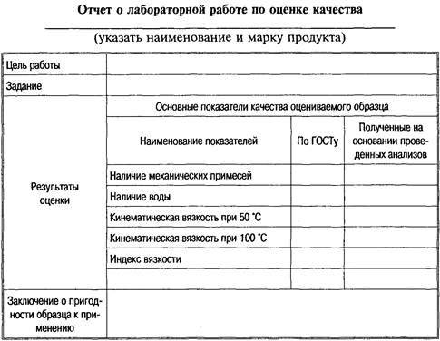
По результатам анализов заполнить таблицу по форме
1. Что такое динамическая и кинематическая вязкость?
2. Что такое вязкостно-температурные свойства масел и какими показателями они оцениваются?
3. Как влияет вязкость на эксплуатационные свойства масел?
4. С какими вязкостями применяются масла на автомобилях зимой и летом?
5. Перечислите марки моторных и трансмиссионных масел и их применение.
6. Что такое индекс вязкости?

